ESTADO DO RIO GRANDE DO NORTE
CÂMARA MUNICIPAL DE SÃO JOÃO DO SABUGI

REQUERIMENTO Nº. 001/2020

Requeiro a V. Ex.ª, com base no artigo 154 do Regimento Interno e ouvido o plenário desta casa, que seja encaminhado oficio ao Poder Executivo Municipal, solicitando que sejam construídas três lombadas com faixa de pedestre, uma em frente a lanchonete de Boca, uma em frente a lanchonete de Irandir e a outra ao lado da Igreja Matriz de São João Batista.

JUSTIFICATIVA EM PLENÁRIO

Sala das Sessões, em 28 de fevereiro de 2020.

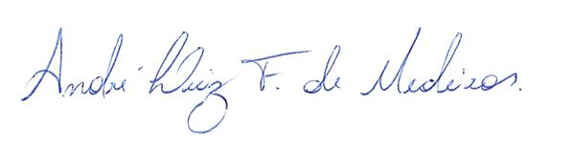

____________________________________
MARCÍLIO DE MEDEIROS DANTAS
VEREADOR - AUTOR

